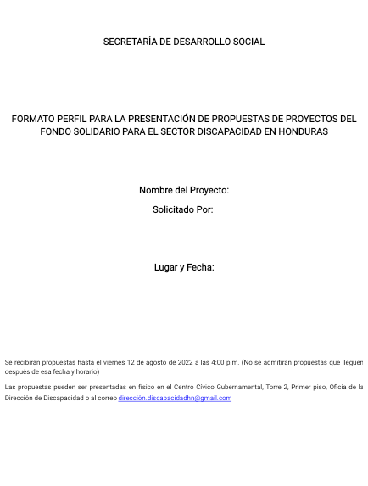

**GOBIERNO DE LA REPUBLICA DE HONDURAS**

DIRECCIÓN GENERAL DE DESARROLLO PARA LAS PERSONAS CON DISCAPACIDAD

|  |
| --- |
| 1. **DESCRIPCIÓN GENERAL DEL PROYECTO:**   Exponer de manera precisa sobre qué trata el proyecto y cuál es la necesidad o problemática a la que responde, por favor, haga referencia al Objetivo u objetivos de Desarrollo Sostenible al que sus proyectos responde (Priorizar)  *No mas de una página. |
| 1. **NOMBRE DE LA ORGANIZACIÓN O/Y SOLICITANTE:**   Indicar el nombre de la Organización responsable, de igual forma los datos del técnico responsable del proyecto: (Nombre, Cargo, Correo Electrónico y Teléfono).  *Les motivamos a otorgar la oportunidad de nombrar como técnicos responsables a otras personas con discapacidad, mujeres y juventudes sin ninguna discriminación por razón de sexo, raza u orientación sexual.  *Si su organización está acompañando una organización o colectivo de base comunitario deberá poner primero el nombre de la ONG que tiene el registro jurídico y después del colectivo de base comunitaria.  Exponga por favor la misión y visión de su organización:  MISIÓN:  VISIÓN: |
| 1. **IDENTIFICACIÓN DEL PROYECTO** 2. Localización Geográfica (Especificar lugar). 3. Duración: (Indicar fecha de Inicio y fecha finalización del proyecto) |
| 1. **JUSTIFICACIÓN DEL PROYECTO** 2. Antecedentes: (Describir los antecedentes de la Organización). 3. Justificación: (Describir el problema o necesidad, citar datos cualitativos y cuantitativos) 4. Las Alternativas de Solución: (dejar claro como el proyecto solucionará el problema, mencione los objetivos de desarrollo sostenible a los que responden). 5. Objetivo General: (Describir de manera general lo que se pretende lograr con el proyecto). 6. Objetivos Específicos: (Explicar de forma breve los resultados y beneficios esperados del proyecto. 7. Beneficiarios Directos e Indirectos: Describir el total de personas beneficiarios con el proyecto. |
| 1. **ACTIVIDADES DEL PROYECTO**   *Agregue las casillas que considere necesarias.   |  |  |  |  |  | | --- | --- | --- | --- | --- | | **N°** | **Actividad** | **Indicadores de Proceso** | **Indicadores de resultado** | **Medios de Verificación** | |  |  |  | | **1** |  |  |  |  | | **2** |  |  |  |  | | **3** |  |  |  |  | |
| 1. **DETALLE DEL PRESUPUESTO** 2. Cifra total que se requiere para ejecutar el proyecto en Lempiras 3. El presupuesto solicitado no puede sobrepasar la cantidad de 250,000.00 Lempiras exactos. 4. Los gastos administrativos no pueden superar el 10% y gastos operativos el 90% del total del monto solicitado.   *Agregue las casillas que considere necesarias.   |  |  |  |  |  | | --- | --- | --- | --- | --- | | **N°** | **Actividad** | **Indicadores de Proceso** | **Indicadores de resultado** | **Medios de Verificación** |  |  |  |  |  |  | | --- | --- | --- | --- | --- | | **N°** | **Descripción** | **Ítem** | **Costo Unitario** | **Costo Total** | |  |  |  |  |  | |  |  |  |  |  | | Total | | | |  | |
| |  |  |  |  |  |  |  |  |  |  |  |  |  |  | | --- | --- | --- | --- | --- | --- | --- | --- | --- | --- | --- | --- | --- | --- | | **N°** | **Actividad** | **Mes 1** | | | | **Mes 2** | | | | **Mes 3** | | | | | **S1** | **S2** | **S3** | **S4** | **S5** | **S6** | **S7** | **S8** | **S9** | **S10** | **S11** | **S12** | | **1** |  |  |  |  |  |  |  |  |  |  |  |  |  | | **2** |  |  |  |  |  |  |  |  |  |  |  |  |  | | **3** |  |  |  |  |  |  |  |  |  |  |  |  |  |  1. **CRONOGRAMA DE TRABAJO** (Resumen de tiempos de actividades del Proyecto) |
| 1. **ANEXOS** (Fotografías, Facturas Etc.) |